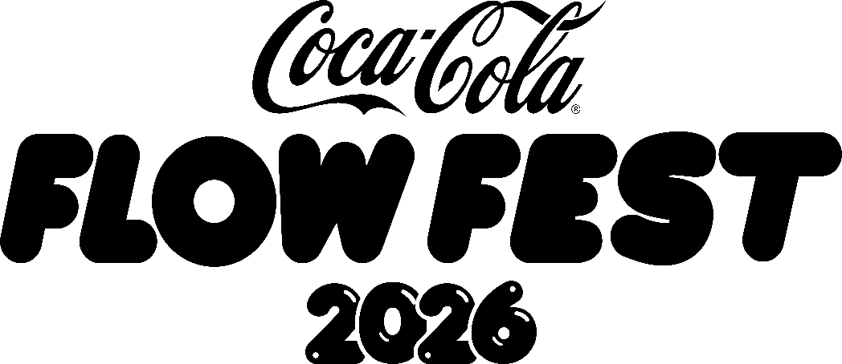
¡LA CALLE TE LLAMA!
COCA-COLA FLOW FEST REGRESA PARA DESATAR EL MÁXIMO FLOW
ANUEL AA, TITO DOUBLE P, CHENCHO CORLEONE, OZUNA, KALI UCHIS, YANDEL SINFÓNICO, TRUENO, TITO EL BAMBINO, y MUCHOS MÁS
28 y 29 DE NOVIEMBRE
AUTÓDROMO HERMANOS RODRÍGUEZ
Preventa Banamex: 4 de junio
PREPÁRATE PARA EL PERREO MÁS DURO DEL MUNDO
El Regreso del festival con más flow: El festival que trae lo mejor del reggaetón a México está de vuelta para pegar más duro que nunca.
Curaduría de Élite: Un lineup con los nombres más relevantes, la mejor propuesta y el flow más pesado a nivel mundial.
Cita con el verdadero Flow: Una vez al año, la calle nos invita a despertar nuestro instinto nocturno que llevamos dentro.
Hay una fecha en el calendario que nos hace ponernos bellakos desde el primer segundo. Es ese momento donde sabemos que la cita se aproxima y la energía empieza a vibrar distinto; nos ponemos "bellakosos" y nos dan ganas de salir a las calles a devorarnos el mundo con nuestro estilo. No es solo música, es nuestra naturaleza rindiendo cuentas ante la jefa de todo: la calle.
Porque para nosotros, la calle no es solo cemento, es un sentimiento que vive dentro de todos. Vive en todos los que sentimos el flow, en el que no suelta sus Jordan y en la que arma el mejor outfit para verse genial (y soporten), el que saca los prohibidos y perrea con todo… aquí no hay etiquetas, solo hay flow. La jerarquía se marca en la pista y la regla es clara: perreamos para vivir la vida y sentirla en cada beat, en las letras que nos encienden y en el ambiente que sólo se vive en Coca-Cola Flow Fest los próximos 28 y 29 de noviembre.
Acá eso que les mueve y que los pone bellakosos, acá el line up de fuego para esta edición:
SÁBADO
ANUEL AA · TITO DOUBLE P · CHENCHO CORLEONE · FARRUKO · MANUEL TURIZO · ZION · EL BOGUETO · TOKISCHA · KEVIN ROLDAN · KEN-Y · CLARENT · NORIEL · UZIELITO MIX · C.R.O · EME MALAFE · LEGALLYRXX · SIX SEX · SINAKA · TOBAL MJ · LOYALTTY · SEVEN KAYNE · IVY WAVY · DJ BLASS · SANDUNGUERO · NATT CALMA · LAUTY GRAM · DENNA LA PORI · FVCKKA · CHZTER · IKONIKO · PEPO MIX · LUCAS GALE · MARACUYA · DAIZAK · VIRGENS · DJ ISHI
INVITADO ESPECIAL SÁBADO
GRUPO FRONTERA
DOMINGO
OZUNA · KALI UCHIS · YANDEL SINFÓNICO · TRUENO · TITO EL BAMBINO · ÑENGO FLOW · DEI V · ALLEH · J ALVAREZ · FLOYYMENOR · YAN BLOCK · YSY-A · KYBBA · OMAR CAMACHO · MARTINWHITE · KIDD VOODOO · LENCHO · ALANIS YURI · A.CHAL · DOONY GRAFF · JEZZY · PABLITO MIX · LOW CLIKA · NOVATO EL FLOW · CAEL ROLDAN · ROBOT95 · TUTI ACOSTA · JEYF & EL GUIDI & OVIÑA · MILA · PLASTIKBOY · JOZZEE · DAM DAM · RIVVA · JOSE ALATORRE · MIKEYANWAY & ZUNAMI PRESENTAN EL PLUHH · BVBBA DVBS · DJ FRESHLY
INVITADO ESPECIAL DOMINGO
JUSTIN QUILES · LENNY TAVAREZ
PRESENTAN SUPERARTE
CURADURÍA DE CALLE: SOLO LOS QUE MANDAN EN LA ESCENA
Si algo ha caracterizado a la fiesta más grande del género urbano, es la obsesión por el detalle. El Coca-Cola Flow Fest se ha consolidado gracias a una curaduría impecable en sus carteles, asegurándose de incluir siempre a los artistas que están rompiendo las listas y marcando el paso del flow a nivel global. El Autódromo Hermanos Rodríguez se transformará nuevamente en el epicentro mundial del perreo para recibir la propuesta más sofisticada y bailable de la escena nacional e internacional, ¡esto no es debatible, acá está el mejor reggaetón!
Cuidamos hasta el último rincón del festival para una experiencia increíble para que, cuando llegue los días, solo tengas que preocuparte por soltar esa "maldad" que tanto bien nos hace. Atento a las redes, porque las novedades que vienen te van a volar la cabeza; estamos preparando sorpresas que elevarán el termómetro de la ciudad a niveles históricos.
DESPIERTA TU LADO MÁS BELLAKO Y QUE TE DOMINE EL PERREO
Coca-Cola Flow Fest te invita a que este fin de semana dejes salir ese lado atrevido, audaz y enérgico. Es el momento de convertirte en todo eso que ya eres: la bellaka y el bellako que se apodera del mundo con son su flow y su fuego al perrear. Al final del día, todos sabemos que nos hace falta un poco de calle para sentirnos vivos.
Los boletos estarán en preventa Banamex el 4 de junio, y un día después los podrás adquirir en las taquillas del Palacio de los Deportes o a través de www.ticketmaster.com.mx
¡La calle te llama y es imposible no responder!

Síguenos en nuestras redes sociales:
X | FACEBOOK | INSTAGRAM
www.cocacolaflowfest.com.mx

Conoce más sobre este y otros conciertos en:
www.ocesa.com.mx
www.facebook.com/ocesamx
www.twitter.com/ocesa_total
www.instagram.com/ocesa
www.tiktok.com/@ocesamx

